重庆XXX项目
可
行
性
研
究
报
告
建设单位：XXX
编制时间：

目 录
第一章 项目总论 1
1.1项目概况 1
1.1.1项目名称 1
1.1.2项目性质 1
1.1.3项目建设单位 1
1.1.4项目简介 1
1.1.5项目建设规模和内容 4
1.1.6项目建设工期及进度 7
1.1.7投资估算和资金筹措 7
1.1.8财务效益评价 7
1.2项目评估结论及建议 7
1.2.1开发条件及市场分析结论 7
1.2.2经济分析结论 8
1.2.3项目建议 9
1.3项目可行性分析报告主要编制依据 9
第二章 房地产行业市场现状分析 11
2.1全国房地产行业发展分析 11
2.1.1房地产行业政策 11
2.1.2全国房地产市场供给与需求 11
2.1.3行业发展趋势 17
2.2南川地区社会经济发展概况 18
2.2.1重庆南川宏观经济分析 18
2.2.2南川区域城市战略与规划 25
2.3南川房地产市场分析 27
2.3.1南川土地市场分析 27
2.3.2南川房地产市场供需状况 30
第三章 楼盘市场分析及营销策略 31
3.1项目地块特性与价值分析 31
3.1.1项目地块特征 31
3.1.2土地升值潜力评估 32
3.2项目周边住宅市场调研 33
3.2.1区域板块内住宅市场调研 33
3.2.2区域内供应产品特征 34
3.3项目SWOT分析 34
3.3.1优势（S） 34
3.3.2劣势（W） 34
3.3.3机会（O） 34
3.3.4威胁（T） 35
3.4项目市场定位 35
3.4.1产品定位 35
3.4.2价格定位 35
3.4.3目标客户定位 35
3.5营销方案 36
3.5.1项目营销策略概况 36
3.5.2各阶段销售计划 39
3.5.3各类型房产销售策略 40
3.5.4市场应急方案 42
第四章 项目建设内容及建设进度 44
4.1项目概况 44
4.1.1项目建设内容及规模 44
4.1.2项目综合经济技术指标 45
4.2住宅项目介绍 50
4.2.1高层住宅 51
4.2.2多层住宅 52
4.2.3商业及地下超市 52
4.2.4配套设施 53
4.3绿化与景观设计 53
4.4项目建设进度 54
4.4.1进度安排 54
4.4.2项目建设管理 55
第五章 项目建筑方案 58
5.1结构说明 58
5.1.1项目概况 58
5.1.2设计依据及设计条件 58
5.1.3 建筑分类等级 62
5.1.4 荷载取值 63
5.1.5主要结构材料 64
5.1.6 其它需明确的问题 64
5.2给排水设计 65
5.2.1给水系统 65
5.2.2排水系统 67
5.3电气设计 68
5.3.1设计依据及设计范围 68
5.3.2负荷估算 69
5.3.3负荷等级及供电电源 69
5.3.4计量 70
5.3.5低压配电 70
5.3.6照明设计 71
5.3.7防雷与接地 71
5.3.8电信及宽带网系统 72
5.3.9有线电视系统 72
5.3.10闭路电视监控系统及可视对讲系统 72
5.3.11智能化系统 72
5.3.12电气消防部分 73
5.4暖通设计 74
5.4.1设计依据 74
5.4.2设计内容 74
5.4.3通风系统 74
5.4.4防排烟系统 74
5.4.5消防设计 75
5.5天然气供应设计 75
5.6消防设计 76
5.7无障碍设计 77
第六章 劳动安全卫生消防 78
6.1 劳动安全 78
6.1.1 安全依据 78
6.1.2 主要危险有害因素 78
6.1.3 安全措施 79
6.2 劳动保护 80
第七章 项目投资估算及资金筹措 81
7.1投资估算 81
7.1.1估算范围 81
7.1.2估算依据 81
7.1.3总投资估算 81
7.2资金筹措计划 82
第八章 项目财务效益评价 84
8.1项目评估依据 84
8.2收入预测 84
8.3项目成本预测 84
8.4税务预测 85
8.5财务效益评价 85
第九章 风险分析 86
9.1市场方面 86
9.2政策方面 86
9.3资金投入方面 87
9.4销售方面 87
第十章 分析结论和建议 89
10.1开发条件及市场分析结论 89
10.2经济分析结论 89
10.3项目建议 90

第一章 项目总论

1.1项目概况

1.1.1项目名称

1.1.2项目性质

1.1.3项目建设单位及项目团队介绍

1.1.4项目简介

1.1.5项目建设规模和内容

1.1.6项目建设工期及进度

1.1.7投资估算和资金筹措

1.1.8财务效益评价

1.2项目评估结论及建议

1.3项目可行性分析报告主要编制依据

第二章 房地产行业市场现状分析

2.1全国房地产行业发展分析

2.1.1房地产行业政策
2013年2月20日，温家宝主持召开国务院常务会议，研究部署继续做好房地产市场调控工作。会议确定了包括公布房价控制目标、严格限购、差别化信贷等在内的五项政策措施，要求各地政府保持政策的连续性和稳定性，严格执行并完善有关措施，促进房地产市场平稳健康发展。
“国五条”意在表明中央调控态度。本次会议提出“国五条”2，时点稍稍超前于预期，但相较于在某些地区收紧公积金贷款政策后的“二套房首付70%，利率1.3倍”传言，“国五条”从力度上看似乎略显温和。
“国五条”中最严厉措施为对二手房转让严格征收个人所得税，这一政策与05年5月份出台的个人转让房产征收营业税政策异曲同工，其目的都是为了挤出投资需求，达到控制房价的目的。但我们可以看到，当年的营业税政策并没有对成交量和房价产生过多负面影响，政策出台后确实交易量出现三个月左右短暂的回落，但由于同期的货币政策保持稳定，在市场消化了营业税政策后，成交量和房价也再次出现反弹。

2.1.2全国房地产市场供给与需求
（1）价格：百城价格指数连续 10 个月上涨，超过 2011 年的阶段性高点
百城均价连续 10 个月上涨至近万元，环比涨幅突破 1%，同比连续 4 个月上涨且涨幅持续扩大。 根据中国房地产指数系统对 100 个城市的全样本调查数据显示，百城住宅均价自 2012 年 6 月首次止跌后连续 10 个月环比上涨。2013 年一季度，百城住宅均价环比、同比均连续 3 个月上涨，具体来看，1 月百城均价为 9812 元/平方米，环比、同比涨幅均突破 1%；2 月受春节假期、推盘放缓等季节性因素影响环比涨幅缩小至 0.83%，但同比涨幅扩大至 2.48%，价格绝对水平为 9893 元/平方米，已超过 2011 年 8 月的阶段性高点（9831 元/平方米）；3 月环比、同比涨幅分别扩大至 1.06%、 3.90%，绝对水平再创新高，达 9998 元/平方米。
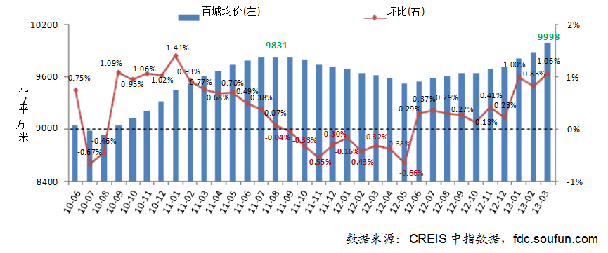
图2-2 2010-2013年1季度百城住宅均价及环比变化
百城均价连续 10 个月上涨至近万元，环比涨幅突破 1%，同比连续 4 个月上涨且涨幅持续扩大。根据中国房地产指数系统对 100 个城市的全样本调查数据显示，百城住宅均价自 2012 年 6 月首次止跌后连续 10 个月环比上涨。2013 年一季度，百城住宅均价环比、同比均连续 3 个月上涨，具体来看，1 月百城均价为 9812 元/平方米，环比、同比涨幅均突破 1%；2 月受春节假期、推盘放缓等季节性因素影响环比涨幅缩小至 0.83%，但同比涨幅扩大至 2.48%，价格绝对水平为 9893 元/平方 米，已超过 2011 年 8 月的阶段性高点（9831 元/平方米）；3 月环比、同比涨幅分别扩大至 1.06%、 3.90%，绝对水平再创新高，达 9998 元/平方米。
（2）需求：3 月成交量为近四年新高，一季度整体好于近年同期，一线城市最突出
重点城市一季度成交量处于近四年同期最高。2013 年一季度，全国 50 个代表城市住宅月均成交 2488 万平方米，比 2012 年四季度下降 13%，但较 2012 年和 2011 年同期分别高出 78.9%和 23.6%， 是近四年来同期最高水平 。
前两月季节性回落，3 月受政策预期影响，成交量达近四年最高水平。1-2 月，50 个代表城市 住宅月均成交 2146 万平方米，同比增长 105%，与 2012 年全年水平（2311 万平方米）相比仅低 7.2%，市场淡季不淡。3 月，在“国五条”细则预期和推盘量加大、季节性回升等多重因素的带动 下需求集中释放，50 个代表城市住宅成交 3172 万平方米，创 2010 年调控以来单月最高水平，环 比增长超过 1 倍，同比增长 52%，与前两月均值相比增长 48%，仅次于 2012 年增幅。
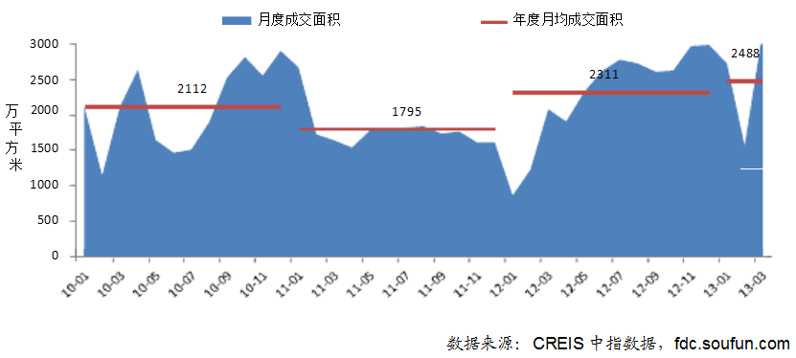
图2-3 2010 至今代表城市住宅成交面积走势
3 月大部分代表城市成交量环比大幅增长，一线城市回升力度最为明显。2013 年 3 月，大部分代表城市成交量同环比均出现大幅增长，50 个代表城市成交量环比增长 103%，同比增长 52%。分城市类别来看，一线城市成交量环比增长 147%，同比增幅达到 80%，其中上海环比增长 193%，增幅最大，北京和深圳环比增长超过 1.4 倍。二线代表城市环比增长 113%，同比增长 44%，青岛、 哈尔滨环比增幅显著。三线代表城市环比增幅在各城市类别中最低，但仍达到 61%，同比增幅仅次于一线城市，为 68%，其中包头、惠州回升态势较为明显。分区域来看，环渤海和东北地区成交量环比增幅超过 1.5 倍，同比增长超过 1 倍，表现最为突出，长三角、珠三角和中西部地区也实现较大幅度增长，但增幅均未超过 100%。
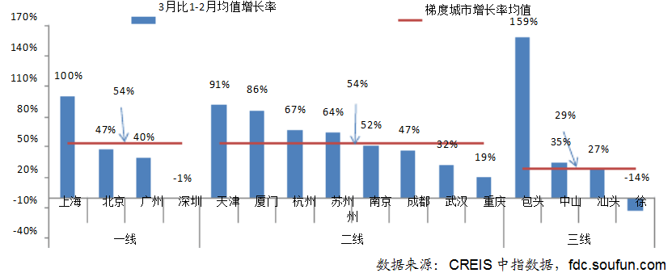
图2-4 2013年3月重点城市成交量与1-2月均值对比
（3）供应：重点城市 3 月推盘激增，促进一季度供应量达到近四年同期最高
一季度新增供应量处于近四年同期最高，3 月推盘激增。2013 年一季度，代表城市月均新批上 市面积为 885 万平方米，与 2012 年和 2011 年同期相比分别增长 37%和 5%，为近四年同期最高。 受传统淡季企业推盘放缓影响，前两月新增供应量显著回落，1-2 月代表城市月均新批上市面积仅 684 万平方米，环比去年 12 月下降 59%，同比增长 63%，但与 2010 年和 2011 年同期相比降幅超 过 10%，仍处于近年低位。3 月，受政策细则即将落地影响，部分城市企业加快推盘，代表城市新 增供应量激增，环比大幅增长 2.35 倍，同比增长 17%，达 1287 万平方米，为 2010 年调控以来同 期最高水平且单月供应量已超过去三年年均水平（1269 万平方米）。
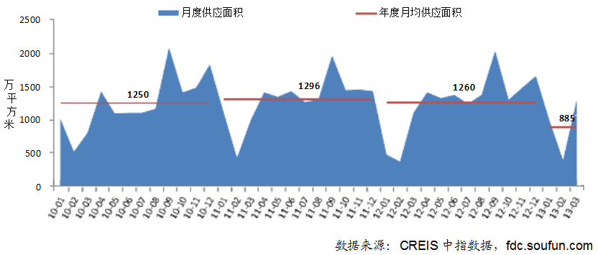
图2-5 2010至今代表城市商品住宅月度新批上市面积走势
（4）供求对比：部分城市新增供应不足，销供比远大于 1，库存持续回落，出清周期趋稳
多数代表城市销供比大于 1，需求集中释放，整体供不应求。2013 年一季度，10 个代表城市 成交量同比大幅增长 69%，而供应量同比增长 31%，一季度平均销供比达到 1.57，供不应求态势进一步扩大。10 个代表城市中 6 个城市销供比较 2012 年四季度有所提高，仅杭州销供比略低于 1。 一季度，北京由于新增供应较小，销供比达 4.05，在各城市中最高，较上年四季度提高 2.64；武汉 一季度销供比仅次于北京，达到 2.33；上海、惠州、南昌、深圳、广州、苏州和扬州销供比在 1.1-1.7 之间。
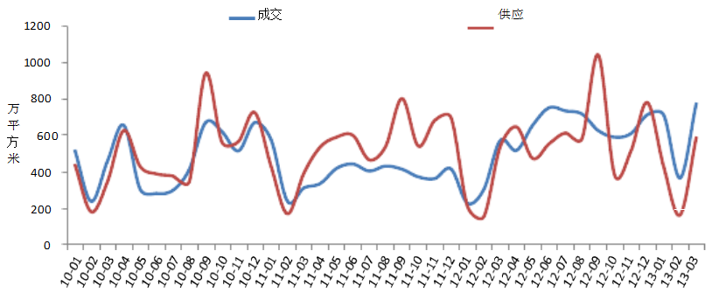
图2-6 2010年至今10个代表城市商品住宅成交面积及新批上市面积走势
2013年1季度房地产行业整体状况：价格方面，一季度新房价格上涨势头明显，尤其是 3 月企业赶在新政策出台和执行的“空窗期”加紧提价推盘，热 销项目价格持续走高，百城价格指数持续上涨且环比涨幅突破 1%，3 月均价近万元，创历史新高。成交方面，一季度重 点城市住宅成交量为近四年同期最高，3 月成交创 2010 年调控以来单月新高，一线城市回升幅度最大。供应方面，一季 度重点城市批准上市量同比增长 37%，3 月受政策细则即将落地影响，代表城市新增供应量明显放大。但新增供应总体 低于同期需求，多数代表城市销供比大于 1，部分城市新增供应相对不足，库存持续回落，出清周期基本平稳。全国来看， 1-2 月销售指标大幅增长，商品房销售面积和销售额均达到历史同期最高水平；投资、开工企稳回升，投资额同比增长 22.8%， 新开工面积由同比下降转为增长 14.7%。

2.1.3行业发展趋势
（1） 宏观环境：经济形势趋稳，各地政策细则力度不同，货币投放是关键
宏观经济方面，政府工作报告将今年经济预期目标预定为 7.5%左右，经济持续温和复苏，物价上涨压力缓解，预计 二季度乃至全年仍将延续这一趋势。货币政策方面，经济弱复苏和通胀压力缓解背景下，货币政策趋稳可能性较大，新增 贷款稳步增加总体有利房地产业，但部分地区差别化信贷政策从严执行带来一定的不确定性。房地产调控方面，新一届政 府仍将继续坚持房地产调控政策，“国五条”细则的出台从限购、信贷、税收、房价控制目标等各方面都更重地方差异性， 此外，各级地方政策的执行力是调控效果和影响市场变化的关键。
（2） 市场趋势：政策落地压制二季度量价上行空间，下半年渐趋平稳，全年增长无忧
二季度市场量价受供应、政策等多方影响，上行空间有限，但下半年乃至全年仍维持去年底的向好判断，增长无忧。 供应方面，二季度仍将是上半年推盘小高峰，但由于预售监管加强，环比增幅或将低于往年平均水平，同比小幅下降。从 土地成交和开工建设情况来看，此前在建项目仍未全面推向市场，潜在供应充足，全年供应增长无忧。成交方面，受前期 需求透支和供应量受限影响，部分消费者在政策出台后观望情绪再次上升，预计成交量在目前高位基础上难以大幅反弹， 但在季节性因素和供应加大的推动下，二季度总体好于一季度，下半年趋于平稳。价格方面，受政策压力和市场预期影响， 预计房价涨幅将有所放缓，房价涨幅较大的城市政策执行可能从严，但从全年来看，房价下行的可能性较小。
（3） 不同城市：短期内热点城市政策力度大，量价上行空间有限，但中长期仍有发展空间
短期来看，市场热点快速转移，各类城市内部差异扩大，北京等供不应求城市在供应加大背景下成交仍有上升可能， 上海等供求已提前释放的城市，上行空间有限。中长期来看，不同城市分化将更加显著，一线城市集聚效应将更加明显， 区域中心城市后发优势显现，三四线城市存在不确定性。
4） 企业策略：销售目标稳中求进，聚焦主流需求同时适当多元化，重点布局仍在一二线
销售方面，房企普遍调高 2013 年销售目标，增幅多在 10%以上，同时计划加大新开工面积和推盘确保业绩实现。产 品方面，仍聚焦市场主流需求，主推面向刚需的中小户型，适时适当多元化发展。拿地布局方面，企业合理布局谨慎拿 地，多以深耕现有区域为主，一二线城市仍是战略重点。

2.2南川地区社会经济发展概况

2.2.1重庆南川宏观经济分析
（1）经济总量分析
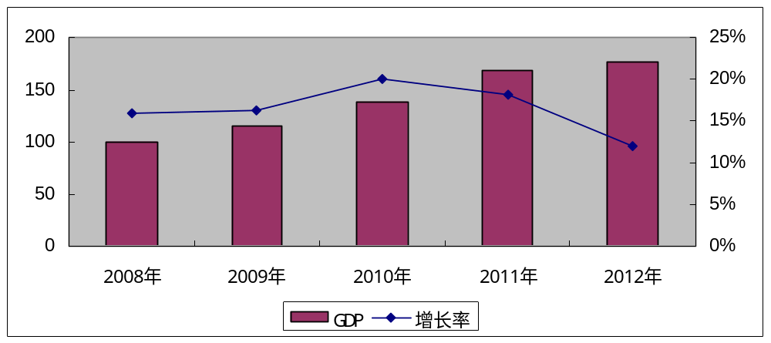
图2-5 重庆市南川区近年来GDP及增长率
重庆市南川区历年GDP来看，其经济一直保持快速增长，经济发展迅速，2012年GDP达到176.18亿元，同比增长12%，增速有所放缓，而重庆市2012年整体GDP增长率为8.2%，可见南川区经济发展速度快于重庆整体发展速度。2012年三次产业结构为17.7:47.4:34.9，其中，第一产业实现增加值31.19亿元，增长5.3%；二产业实现增加值83.48亿元，增长9.9%；三产业实现增加值61.51亿元，增长16.5%。按照常住人口计算，人均地区生产总值达到32612元，增长11.1%。伴随着经济实力的增长，城镇居民的生活条件得到不断改善，居民购买力逐年增强。
（2）固定资产投资分析
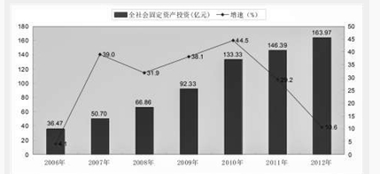
图2-6 重庆市南川区近年来固定资产投资及增长率
2012年南川区固定资产投资完成163.97亿元，比上年增长10.6%，其中，建设与改造投资125.24亿元，增长12.4%，占投资总额的76.4%；房地产开发投资38.73亿元，增长5.2%，占投资总额的23.6%。在建设与改造投资中，工业投资达到57.25亿元，下降5.2%，占全社会投资总额的34.9%。房地产开发投资中，商品房施工面积290.04万平方米，增长13.6%，竣工面积28.7万平方米，增长43.1%；商品房销售面积71.21万平方米，增长46.8%，实现销售额32.63亿元，增长67.3%，其中住宅销售额27.91亿元，增长46%，占商品房销售额的85.5%。
（3）居民消费能力
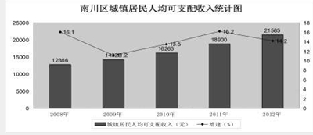
图2-7南川市近年来城镇居民人均可支配收入及增长率
南川区城乡居民储蓄存款余额继续增长，城镇居民人均可支配收入为21585元，增长14.2%。在总收入中，工资性收入12903元，经营性收入4024元，财产性收入834元，转移性收入4984元。城镇居民人均消费支出13877元，增长17.8%。城镇居民人均住房建筑面积49.3平方米，比上年增加8.6平方米。2012年，城乡居民人均储蓄存款余额达16029元，比上年增加2314元，增长16.9%。一方面城乡居民潜在购买能力增强，另一方面通胀持续，在通胀预期下，房地产投资成了居民货币保值的理财手段之一。
（4）一小时经济圈给南川带来发展机遇
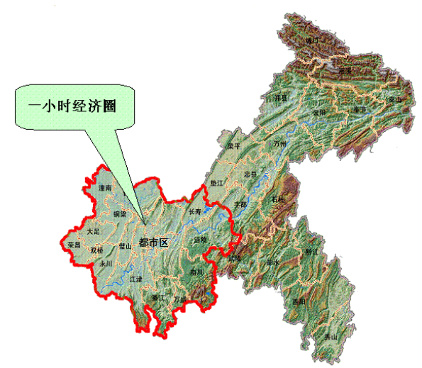
南川位于重庆一小时经济圈内
图2-8 重庆1小时经济圈示意图
重庆市政府按照基础条件较好、道路交通便捷、资源环境承载力较强、经济联系密切、发展水平接近的原则，将距内环高速公路一小时车程范围内符合条件的区县，纳入一小时经济圈。
直辖十五年来，一小时经济圈依托较好的区位优势、资源环境和发展基础，实现了相对更快的发展，处于区域经济快速发展时期。工业化、城镇化提速。工业增加值占GDP比重近40%，处于工业化加速发展的中期阶段；基本形成1个特大城市、4个中等城市、10个小城市、300个小城镇构成的城市群框架，城镇化率58.4%，处于城镇化加速发展阶段。总体上，一小时经济圈具有良好的发展基础、发展条件和发展态势，能够迅速形成明显的聚集效应、规模经济和竞争优势，肩负起大城市带大农村、“一圈”带“两翼”的辐射带动作用。
西部大开发深入实施，国家编制实施成渝经济区规划，一小时经济圈作为核心地区和先导启动地区，将在推动成渝经济区建设成为我国新的增长极过程中获得更多发展机遇；经济全球化快速发展，全球产业结构调整步伐加快，一小时经济圈是重庆市及中西部承接产业转移条件最好的地区之一，能够更广泛更有效地参与国际分工与合作，吸引更多产业、企业和新技术参与建设。
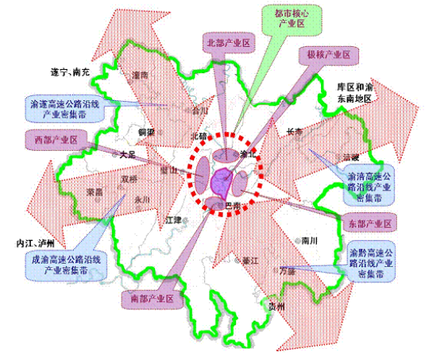
图2-9 “一心四带”产业布局
一小时经济圈坚持走新型工业化道路，优化调整产业布局，构建五大重点产业布局区，培育四大产业密集带，形成“一心四带”产业布局格局。沿渝黔高速公路、渝湘高速公路，依托綦江县、南川区、万盛区等城市和巴南区、南岸区部分区域，主要发展能源工业、煤化工、有色冶金、生态旅游和现代农业，构成与南贵昆经济区紧密联系的重要产业纽带。
依托西部大开发及国家对重庆政策的倾斜，重庆直辖市经济的快速发展，在重庆打造的一小时经济圈内，南川以其突出的资源优势、区位优势、交通优势和旅游资源必将在未来吸引更多的战略投资者投资南川、开发南川，将成为承接东部产业转移的前沿阵地。
（5）交通条件
南川区地处重庆市南部，北与都市区巴南区、中西部区域性中心城市涪陵区相接，西靠綦江县和万盛区，东临武隆县，南与贵州省北部的道真县、正安县、桐梓县接壤。南川区是经济相对发达的重庆都市区与落后的黔北地区和武陵山区的过渡带，是重庆南部的经济高地，是渝黔经济合作，尤其是能源合作的桥头堡，也是重庆与我国中南部地区联系的战略要塞，有着“承北启南，左右传递”的区域要冲优势，是重庆辐射黔北，对外交流的重要窗口。
南川区拥有得天独厚的交通区位优势，历来是重庆南部的重要交通枢纽。
（一）南川至重庆主城方向
1.渝湘高速公路（重庆-湖南长沙），在长沙与京珠高速公路会合，是重庆重要的“出海大通道”。该高速路在南川辖区内共设置四个互通口，分别是大观互通口、南川主城互通口、水江互通口、金佛山北坡互通口，由此缩短了南川与重庆的距离，重庆至大观镇41公里、至南川主城58公里、至水江镇85公里、至金佛山景区70公里，至西永微电子园、江北国际机场和长江寸滩码头保税港区1小时车程。
2.南川-万盛-綦江-重庆高速公路，是重庆三环高速公路的一段，全程123公里。南川城区距万盛30公里。
3.南川至重庆主城共2条二级公路，分别是南川城区-南川神童镇-重庆巴南区二级公路，全长47公里；南川—木洞二级公路是南川通往重庆市的重要公路干线之一，起于南川龙济桥，经兴隆镇、大观镇、白沙镇，止于与巴南区交界的天赐镇，全长42公里。
（二）南川至重庆其他区县
1.南川-涪陵高速公路，全程42公里，是重庆三环高速公路的一段，连接渝湘（重庆-长沙）高速和宜昌（重庆-万州）高速。
2.南川-长寿高速公路，目前正在规划设计中。
（三）南川至贵州方向
南川-道真高速公路，南川段33公里，其中设有三泉镇互通口、大有镇互通口。
（四）南川铁路网络
1.南（川）涪（陵）铁路：与渝怀铁路和渝黔铁路接轨，形成铁路运输大通道。全长78.33公里，属于国铁II级，设计时速120公里。
2.三万南铁路：全长56公里，属于国铁II级，设计时速标准120公里，设计运能为客车8～10对/日、货运600万吨/年。
十二五交通规划提出南川将建成渝南黔北综合交通枢纽，其具体目标为利用城际铁路与高速公路，30分钟内到达重庆主城区，融入主城；利用高速公路、铁路，1小时内到达江北国际机场和涪陵深水港；渝南黔北城际间实现1小时内互达互通；以南川城区为起点，以各乡镇为终点，实现城区到各乡镇车程在1小时之内。
南川交通条件的改善及交通通达性的良好，可吸引越来越多的重庆主城区人口、南川乡镇农村人口来南川安家置业，同时交通条件的改善也为南川旅游业及工业的发展带来机遇，城市的经济价值会更加凸显，越来越多的企业和个人会投资南川、乐居南川。

2.2.2南川区域城市战略与规划
（1）南川区“十二五”经济社会发展目标
南川“十二五”期间的总体发展目标是：经济结构和产业结构转型升级获得明显成效，“五大园区”、“五个南川”建设和统筹城乡改革取得重大突破，形成铝工业、金佛山旅游业、城镇建设及房地产业、民营经济、特色农业五大增长点，实现重庆卫星城、特色旅游区、都市后花园三大新定位和国民经济主要指标倍增计划，民计民生显著改善，基本建成有效辐射渝南黔北地区、宜居宜业宜游的开放高地和区域中心城市。
具体目标是：综合经济实力显著增强，年均增长20%左右，人均地区生产总值年均增长15%达到54300元；结构调整取得明显成效，三次产业结构优化为10:52:38；至2015年，城镇居民人均可支配收入均增长15%，达到32710元，农村居民人均纯收入增长17%达到13100元，城乡居民收入比缩小到2.5:1一下，人民生活水平大幅提高。城乡养老保险实现全覆盖，医疗保险参保率达到96%以上，全区森林覆盖率保持在55%以上，建成绿化覆盖率45%以上，城区空气优良天数超过310天，房地产累计竣工面积1000万平方米以上。
（2）城市规划布局
坚持新型城市化发展道路，突出生态旅游资源特色，优化城市布局，完善城市功能，提高城市承载力，建成渝南黔北特色区域中心城市。
1、建设现代化中心城区。强力推进老城区、新城区和生态新城“三城同建”。
2、打造三大经济副中心。强化优势、突出特色，促进水江镇、南平镇、大观镇三个市级中心镇率先发展、加快发展，建成综合实力强、开放程度高、带动作用大的经济副中心。
3、培育10大示范镇。加强城镇基础设施建设，完善功能、突出主业、强化特色，将黎香湖、兴隆、木凉、河图、鸣玉、金山、三泉、石墙、鱼泉、铁村等10个示范镇建成统筹城乡示范镇。
4、发展一批特色镇。坚持“一乡镇一品牌、一乡镇一特色”，按照因地制宜、彰显特色、强化示范原则，结合特色旅游、特色产业、巴渝建筑、田园文化等，培育一批特色镇。
（3）建设宜居南川
坚持规划、建设、管理多管齐下，依托三山绕城、三江汇流优势，加快城市公园建设和河岸景观打造，全力推进“六城同创”，打造环境优美、绿色宜居的生态园林城市，基本建成宜居南川。
1、建设“三大公园”。加快花山、九鼎山、永隆山三大城市公园建设。
2、美化“三江六岸”。加快半溪河、凤嘴江、龙岩河“三江六岸”城市景观工程建设。
3、推进“六城同创”。巩固重庆山水园林城市、森林城市、卫生城区创建成果，建设国家级山水园林城市、森林城市、卫生城区，成功创建中国优秀旅游城市、国家生态示范区、重庆文明城区，建成重庆宜居示范城区。
综上所述，南川近几年经济水平持续上扬，居民可支配收入不断提高；重庆1小时经济圈的打造、南川交通条件的不断改善，为南川创造了良好的投资环境，也是西部大开发中承接东部产业转移的重地；南川矿产资源丰富，铝土矿藏量居重庆第一，是重庆重点打造的铝业基地，煤炭资源、铁矿等储量较大，工业所需资源优势明显；南川旅游资源得天独厚，金佛山是国家重点风景名胜区、国家森林公园、国家级自然保护区、国家首批科普教育基地、国家自然遗产.。楠竹山、山王坪、黎香湖、大观温泉等景区景点也极具开发价值；南川三山绕城、三江汇流，城市建设优美，是宜居宜业宜游的重庆后花园。
因此项目的建设拥有南川天然独特的的资源优势、区位优势、环境优势、交通优势，同时依托上述优势，使得南川在重庆、黔北地区乃至整个西部成为最具开发潜力的城市、成长性最好的城市和最佳投资城市，南川未来的发展潜力将为项目的开发带来足够的人气和购买力。

2.3南川房地产市场分析

2.3.1南川土地市场分析
从南川区国土资源和房屋管理局网站上统计，2012年南川土地出让量为1010427㎡（含2013年初拍卖），具体数据如下：
表2-10 2012年南川土地成交量
地块名称 | 地块面积（㎡） | 用途 | 成交价格（万元） | 竞得人 | 成交日期
金钟组团C3分区01和05地块 | 1714 | 二类居住用地 | 140 | 重庆先伦房地产开发有限公司 | 2013.1.4
隆化组团A3分区2/01地块、A4分区1/01地块（汽车4S店） | 25067 | A3：商住A4：商业金融 | 1500 | 重庆美源韩现汽车销售服务有限公司、重庆美源汽车交易市场经营管理有限公司 | 2012.4.11
东胜组团E05分区1/02、2/02地块（渝惠农产品市场） | 175069 | 1/02：商住2/02：交通设施用地 | 7320 | 重庆市南川区丰绿农产品批发物流市场有限公司 | 2012.4.11
东胜组团E02分区1/02地块（朝天门市场） | 63920 | 商住 | 4445 | 重庆市南川区丰绿农产品批发物流市场有限公司 | 2012.4.11
东胜组团E08分区1/02、E09分区1/02地块（五金建材市场） | 124231 | 市场用地兼二类居住用地 | 7630 | 重庆亿南置业有限公司 | 2012.5.21
三泉组团A10分区3/01地块（麒麟山庄） | 14066 | 商住 | 2120 | 重庆市南川区发盛实业有限公司 | 2012.5.21
东胜组团E分区06-5（A地块）、07-1地块（浙江商贸城） | 208739 | 居住 | 13425 | 重庆新申佳实业有限公司 | 2012.5.25
新桥23号地块 | 72734 | 居住 | 8940 | 重庆渝宏公路工程（集团）有限责任公司 | 2012.8.15
水江组团B5分区11/01地块 | 9863 | 居住  用地 | 2600 | 重庆坤德房地产开发有限责任公司 | 2012.9.4
水江组团B4分区11/01地块 | 4544 | 商业金融兼二类居住用地 | 780 | 重庆中人实业（集团）有限公司 | 2012.9.4
大观镇仓粮库一号地块 | 18348 | 二类居住用地 | 2615 | 四川鹏泰建设有限责任公司 | 2012.9.24
大观镇观音桥朱市湾地块 | 18247 | 商业金融兼二类居住用地 | 2740 | 重庆名郡房地产有限公司 | 2012.9.17
黎香湖A1-1地块 | 27925 | 居住  用地 | 1780 | 重庆中海实业有限公司 | 2012.9.27
黎香湖A1-2地块 | 108742 | 居住  用地 | 6934 | 重庆中海实业有限公司 | 2012.9.27
黎香湖A3-1地块 | 26320 | 商住混合用地 | 4465 | 重庆海安投资有限公司 | 2012.10.22
黎香湖A4-1地块 | 102691 | 二类居住用地 | 17410 | 重庆海安投资有限公司 | 2012.10.22
南平组团B22分区06地块 | 8207 | 居住 | 1250 | 重庆君道投资有限公司 | 2012.11.23
从2012年南川土地出让数据来看，商住用地和居住用地放量较大，土地市场无论是在成交还是在供应上均十分活跃，可见，各房产开发商对当地房地产市场的信心。从成交的土地来看，南川新城成交了隆化、东胜片区土地近600000㎡，总体来看，南川新城竞争压力不是太大。
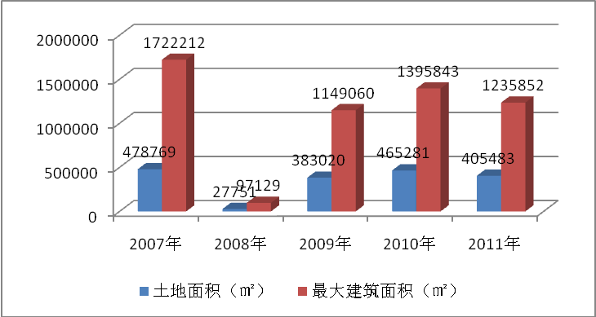
图2-11 南川土地市场状况
从以上数据看出：南川区5年间共出让土地1760304平方米，可实现最大建筑面积5600096平方米。其中2011年土地成交量为405483㎡，可见在2012年以前，土地市场放量并不是很大，市场竞争压力较小。

2.3.2南川房地产市场供需状况
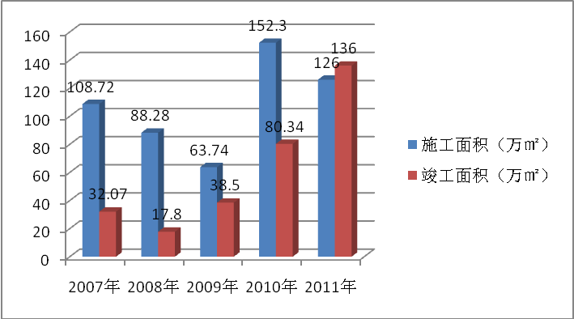
图2-13 南川商品房住宅市场供销走势
建筑业的发展因次贷危机的影响在前几年有较大幅度的波动。但是随着国家四万亿的经济刺激，房地产业又获得了迅猛发展。从2010年起开工量和竣工量都有大大的提升，满足了前两年被压制的刚需。
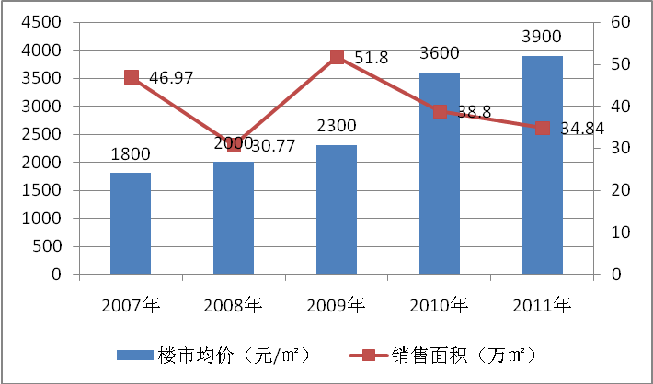
图2-14 南川楼市均价及销售面积
从图中可以看出，南川近几年房产销售面积略有降低，但是销售单价却有较大幅度提高，销售价格增速的迅猛，反映南川房地产市场的火爆和购房者的热情。

第三章 楼盘市场分析及营销策略

3.1项目地块特性与价值分析

3.1.1项目地块特征

3.1.2土地升值潜力评估

3.2项目周边住宅市场调研

3.2.1区域板块内住宅市场调研

3.2.2区域内供应产品特征

3.3项目SWOT分析

3.4项目市场定位

3.4.1产品定位

3.4.2价格定位

3.4.3目标客户定位

3.5营销方案

3.5.1项目营销策略概况

3.5.2各阶段销售计划

3.5.3各类型房产销售策略

3.5.4市场应急方案

第四章 项目建设内容及建设进度

4.1项目概况

4.1.1项目建设内容及规模

4.1.2项目综合经济技术指标

4.2住宅项目介绍

4.2.1高层住宅

4.2.2多层住宅

4.2.3商业及地下超市

4.2.4配套设施

4.3绿化与景观设计

4.4项目建设进度

4.4.1进度安排

4.4.2项目建设管理

第五章 项目建筑方案

5.1结构说明

5.2给排水设计

5.3电气设计

5.4暖通设计

5.6消防设计

5.7无障碍设计

第六章 劳动安全卫生消防

6.1 劳动安全

6.2 劳动保护

第七章 项目投资估算及资金筹措

7.1投资估算

7.2资金筹措计划

第八章 项目财务效益评价

第九章 风险分析

第十章 分析结论和建议

